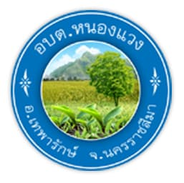
การแต่งกายสำหรับข้าราชการ พนักงาน และลูกจ้าง
องค์การบริหารส่วนตำบลหนองแวง
-------------------------------------

วันจันทร์ : เครื่องแบบสีกากี
วันอังคาร : ชุดสุภาพ
วันพุธ : ชุดกีฬา (เสื้อเหลือง)
-> ทำความสะอาด เวลา ๑๖.๐๐ น.

วันพฤหัสบดี : เสื้อสีแสด (สีประจำจังหวัด)
วันศุกร์ : ชุดผ้าไทย/ ผ้าซิ่น

การแต่งกายสำหรับข้าราชการ พนักงาน และลูกจ้าง
องค์การบริหารส่วนตำบลหนองแวง
-------------------------------------

วันจันทร์ : เครื่องแบบสีกากี
วันอังคาร : ชุดสุภาพ
วันพุธ : ชุดกีฬา (เสื้อเหลือง)
-> ทำความสะอาด เวลา ๑๖.๐๐ น.

วันพฤหัสบดี : เสื้อสีแสด (สีประจำจังหวัด)
วันศุกร์ : ชุดผ้าไทย/ ผ้าซิ่น

